PERSETUJUAN KEIKUTSERTAAN DALAM PENELITIAN
(INFORMED CONSENT)
Saya yang bertanda tangan di bawah ini :
Nama :
Usia :
Alamat :
Menyakatan bahwa:
- Saya telah mendapat penjelasan tentang maksud dan tujuan penelitian: “Gambaran Tingat Kepuasan Ibu Hamil Sebagai Pengguna Aplikasi ANCY-Caredi Kota Yogyakarta”.
- Saya telah memahami penjelasan tersebut dengan penuh kesadaran dan tanpa paksaan dari siapapun bersedia ikut serta dalam penelitian ini dengan kondisi:
- Data yang diperoleh dari penelitian ini akan dijaga kerahasiaannya dan hanya digunakan untuk kepentingan ilmiah.
- Mengikuti penelitian ini sampai selesai dan berhak mendapatkan tanda terimakasih
- Apabila saya menginginkan, saya boleh memutuskan untuk keluar/tidak berpartisipasi lagi dalam penelitian ini tanpa harus menyampaikan alasan apapun.
Demikianlah lembar persetujuan ini saya buat dengan sebenar-benarnya agar dapat dipergunakan dengan sebagaiman mestinya.
Yogyakarta,_____________2018
Saksi Responden
(_____________________) (_______________________)

KUESIONER PENELITIAN
Judul Penelitian :Gambaran Tingkat Kepuasan Ibu Hamil sebagai Pengguna Aplikasi ANCY-Care Di Kota Yogyakarta
Petunjuk Pengisian kuesioner :
- Mohon kesediaan Ibu untuk mengisi kuesioner tersebut sesuai dengan kondisi sebenarnya, dengan cara mengeklik jawaban sampai muncul tanda (√) dan isian singkat.
- Dalam kuesioner ini tidak terdapat penilain benar atau salah, sehingga tidak terdapat jawaban yang dianggab salah. Semua jawaban dianggab benar jika Ibu menjawab sesuai dengan keadaan Ibu sebenarnya.
- KUESIONER DATA DEMOGRAFI
Tanggal :
No. | Pertanyaan | Jawaban
 | Nama
 | Usia Ibu Hamil | ………………….. tahun
3. | Usia Kehamilan | …………………... minggu
4. | Pekerjaan
5. | Pendidikan Terakhir
6. | Alamat
7. | No. Hp

- KUESIONER KEPUASAN
Dimensi EUCS | Pertanyaan | Sangat Puas | Puas | Tidak Puas | Sangat Tidak Puas
Content | Isi dari informasi di Aplikasi ANCY-Care sesuai kebutuhan anda
 | Isi dari informasi di Aplikasi ANCY-Caremudah dipahami
 | Isi dari informasi di Aplikasi ANCY-Care sudah lengkap
 | Isi dari informasi di Aplikasi ANCY-Care sangat jelas
Accuracy | Aplikasi ANCY-Care sudah menampilkan informasi yang benar dan akurat
 | Setiap link (menu) di Aplikasi ANCY-Careyang anda klik selalu menampilkan halaman informasi yang sesuai
Format | Desain tampilan Aplikasi ANCY-Carememiliki pengaturan warna yang menarik
 | Desain atau tampilan Aplikasi ANCY-Carememiliki layout (tata letak) yang memudahkan pengguna
 | Desain tampilan Aplikasi ANCY-Carememiliki struktur menu yang mudah dipahami
Ease of Us | Aplikasi ANCY-Care sangat mudah digunakan
 | Aplikasi ANCY-Caremudah diakses di mana saja dan kapan saja
Timeliness | Informasi tentang anemia kehamilan yang anda butuhkan dengan cepat diperoleh melalui Aplikasi ANCY-Care
 | Aplikasi ANCY-Care menampilkan informasi yang terbaru tentang anemia kehamilan

CARA PENGGUNAAN ANCY-CARE
- Unduh aplikasi melalui play store atau link google yang sudah diberikan peneliti.
- Log in keaplikasi yang telah diunduh dengan memasukkan nomer handphone.
- Setelah log in akan muncul penjelasan mengenai penelitian, tekan “saya setuju” apabila Anda telah menyetujui untuk menjadi responden.
- Kemudian isi data diri ibu hamil yang akan menggunakan aplikasi ANCY-Care, lalu klik “selanjutnya” setelah melegkapi data tersebut.
- Selanjutnya ibu dapat mengakses materi-materi terkait anemia selama kehamilan dan persalinan.
- Ibu dapat melakukan log in menggunakan no telepon dan password yang sebelumnya telah dibuat.

TAMPILAN APLIKASI ANCY-CARE
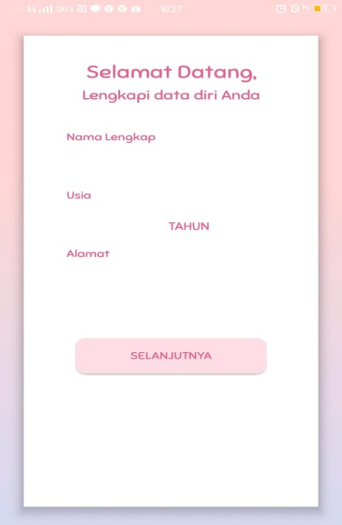
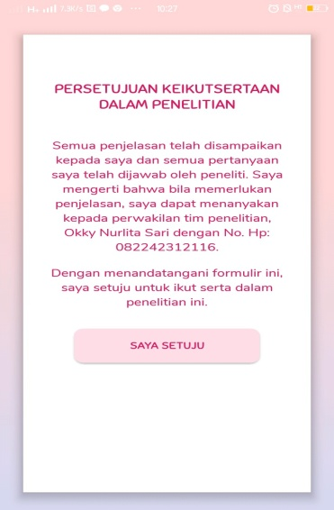
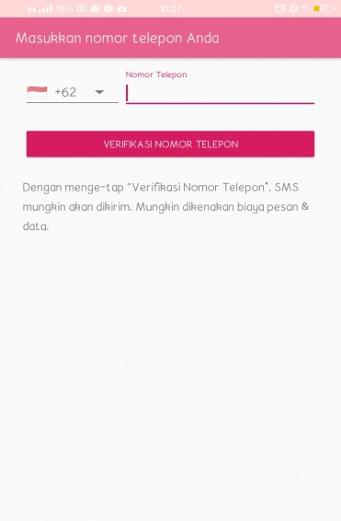

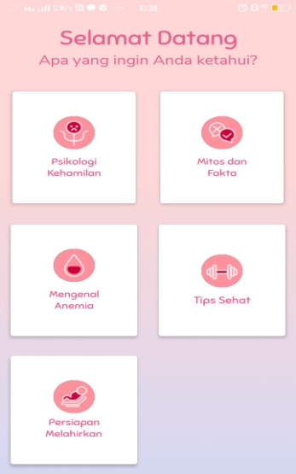
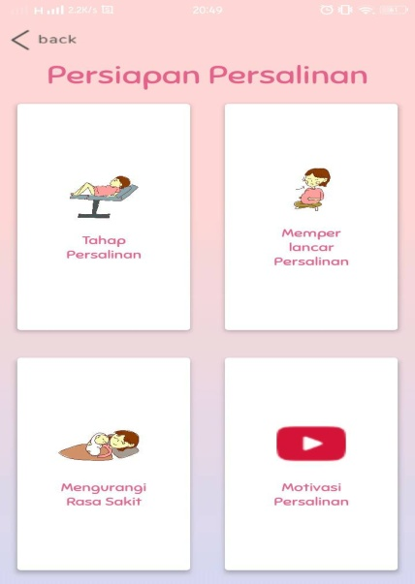
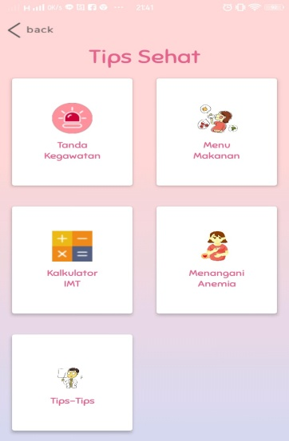

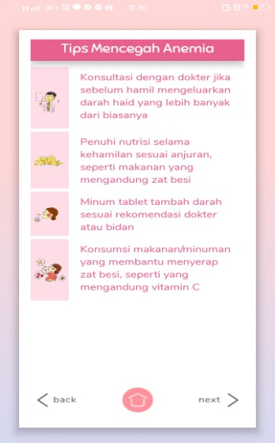
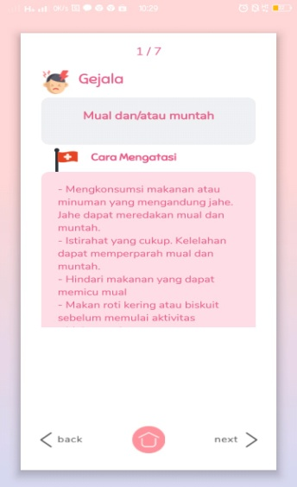
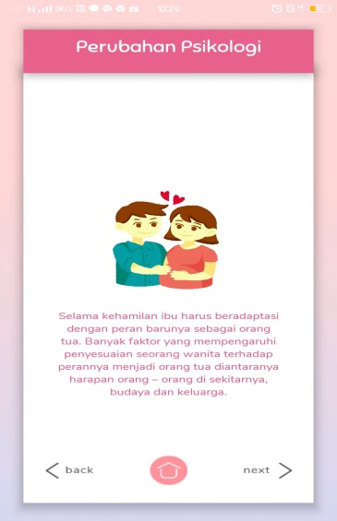

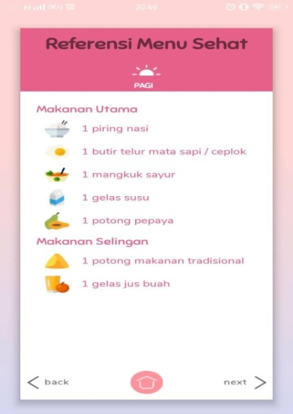
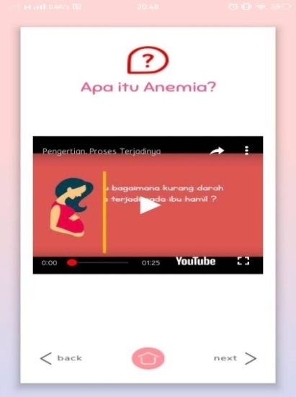
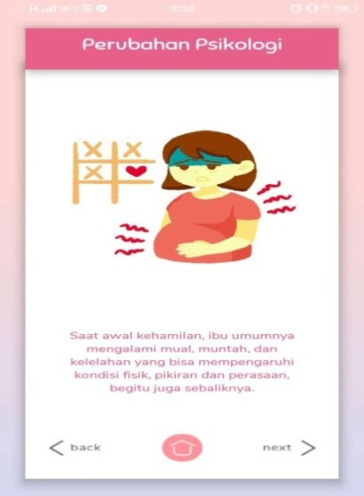

Ethical Clearance
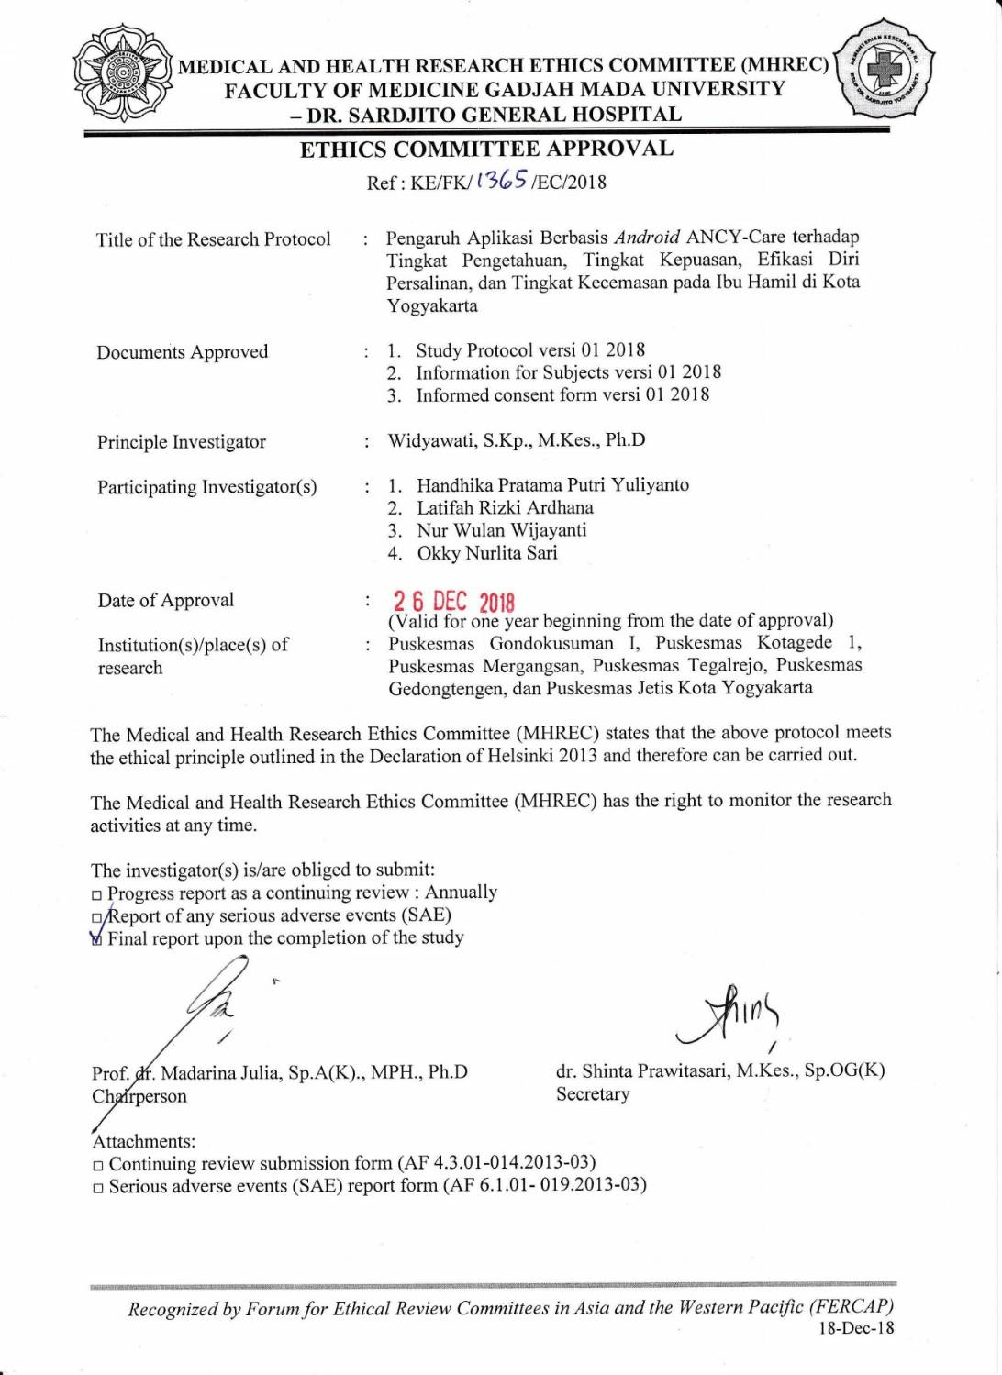

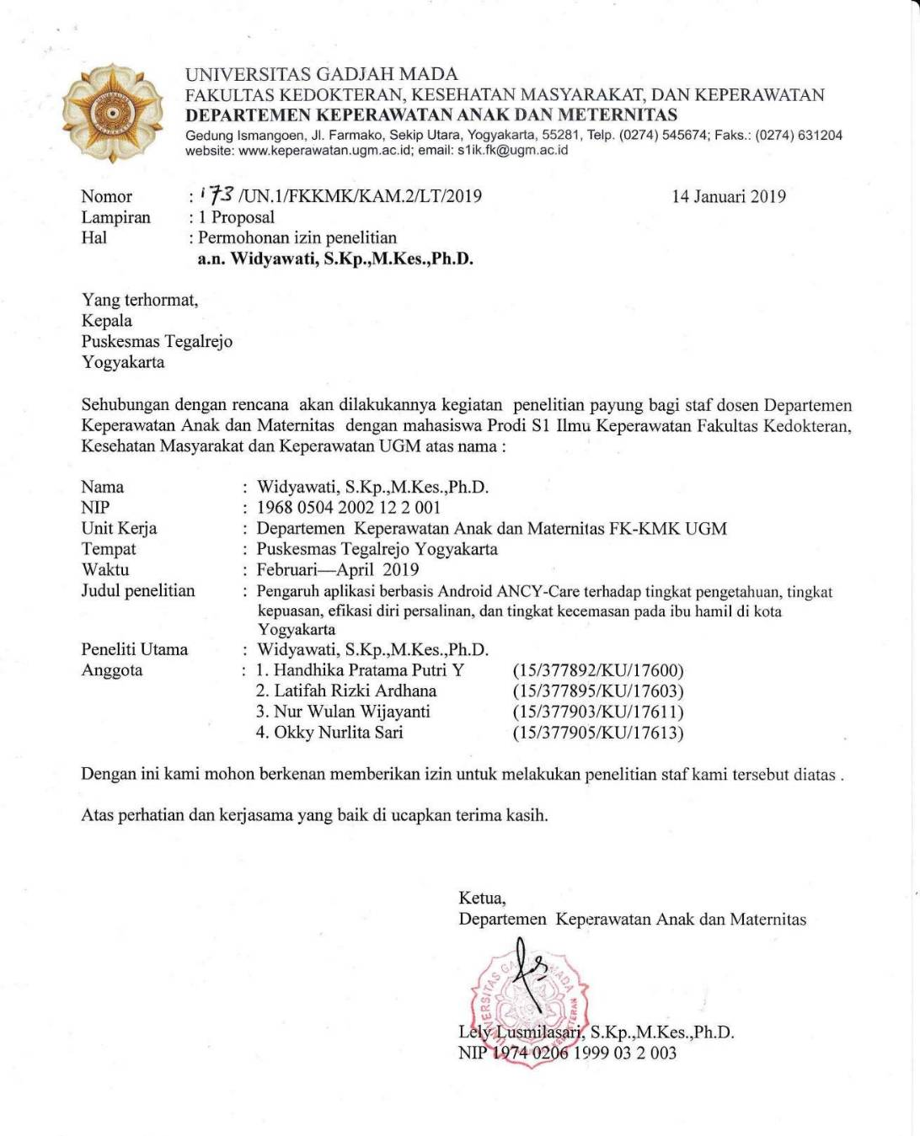
IZIN PENELITIAN

